About Garage

1. דיאגרמה שמציגה את היררכית הירושה והקשר ביניהם.

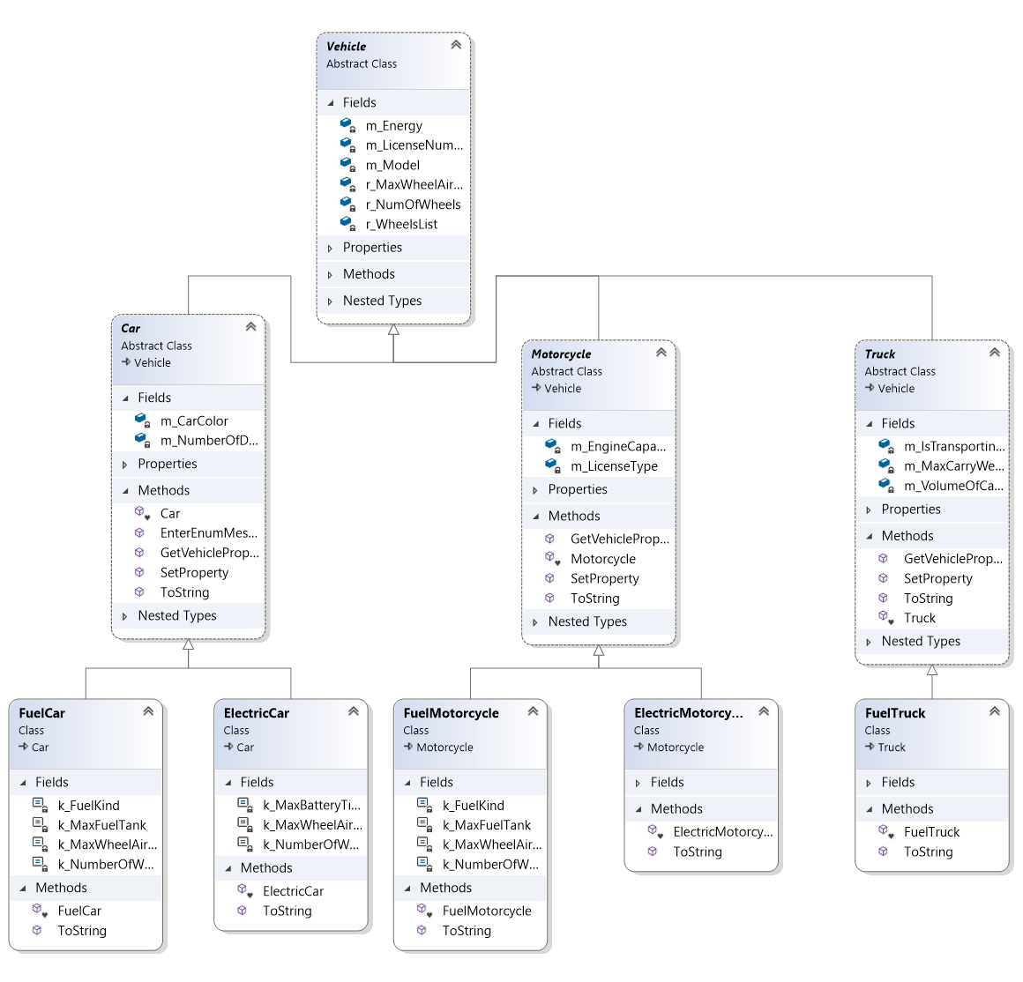

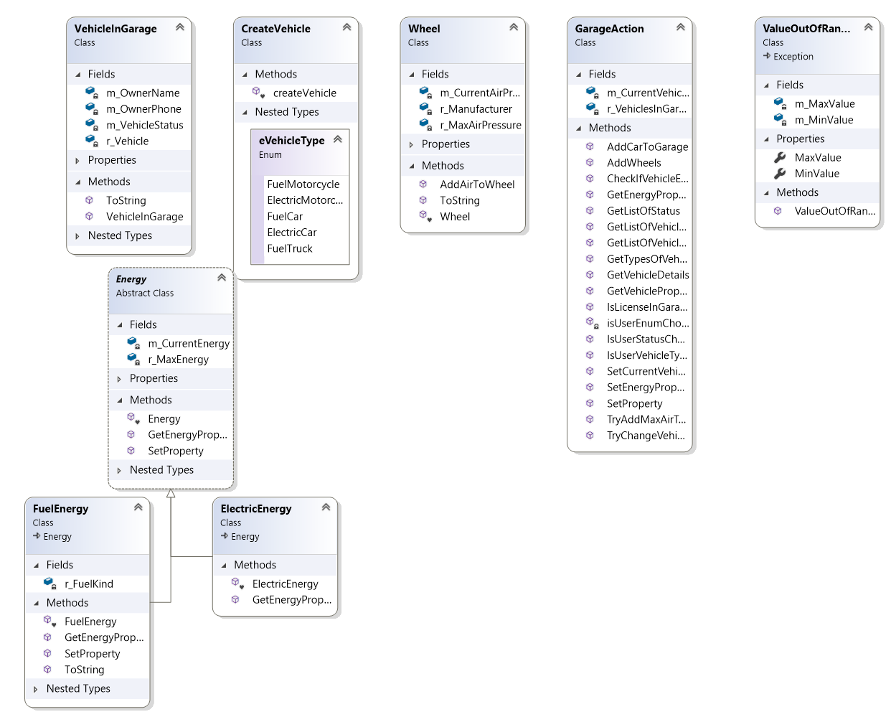'

1. רשימה של הטיפוסים והסברים לגביהם:

|  |  |
| --- | --- |
| Class/Enum | Description |
| Vehicle | מחלקה אבסטרקטית שמתארת כלי רכב כללי, שמכילה שדות משותפות לכל הכלי רכב כמו: שם דגם, מספר רישוי, אוסף גלגלים.  בנוסף מכילה פעולות משותפים כגון: אחוז אנרגיה, הוספת גלגלים, הוספת אוויר לכל הגלגלים. מכילה שדה אובייקט של Energy סוגי שיוכל להיות סוגי אנרגיה שונים(FUEL או (Electric  מכיל ENUM: eVehicleProperties |
| Car | מחלקה אבסטרקטית שיורשת מVEHICLE, חוץ מתכונות שמקבלת ממוריש.  מכילה בתוכה תכונות של כמות דלתות,  וצבע של רכב,  תכנות של מכונית פרטית.  מכיל ENUM: eCarProperties, eCarNumberOfDoors, eCarColor |
| Motorcycle | מחלקה אבסטרקטית שיורשת מVEHICLE, חוץ מתכונות שמקבלת ממוריש.  תכונות של סוגי רישיון השונים, בנוסף מכיל נפח מנוע.  תכונות של אופנוע  מכיל ENUM: eMotorcycleProperties, eLicenseType |
| Truck | מחלקה אבסטרקטית שיורשת מVEHICLE, חוץ מתכונות שמקבלת ממוריש.  מכילה בתוכה תכונות של האם מסיעה חומרים מסוכנים, מקסימום נפח מטען,  כמה מטען יש לו כרגע.  תכונות של משאית  מכיל ENUM: eTruckProperties |
| FuelCar | מחלקה שיורשת מCar מחלקה שמתארת רכב פרטי שנוסע על דלק מסוג OCTAN96,  שיש לו 4 גלגלים, לחץ אוויר 31, תוכלת מקסימלית של דלק 55 ליטר.  מכיל אובייקט FUEL ENERGY. |
| ElecticCar | מחלקה שיורשת מCar מחלקה שמתארת רכב פרטי  שנוסע על חשמל עם מצבר נטען.  שיש לו 4 גלגלים, לחץ אוויר מקסימלי 31, תוכלת מקסימלית של מצבר 1.8 שעות.  מכיל אובייקט ELECTRIC ENERGY. |
| FuelMotorcycle | מחלקה שיורשת מ Motorcycle מחלקה שמתארת אופנוע ממונע שנוסע על דלק  OCTAN95, מכיל 2 גלגלים, לחץ אוויר מקסימלי 33, 8 ליטר נפח מיכל דלק. |
| ElectricMotorcycle | מחלקה שיורשת מ Motorcycle מחלקה שמתארת אופנוע חשמלי שנוסע על מצבר  ,מכיל 2 גלגלים, לחץ אוויר מקסימלי 33, 1.4 שעות פעילות מצבר. |
| FuelTruck | מחלקה שיורשת מTruck מתארת משאית שנוסע על דלק מסוג SOLER, לחץ אוויר מקסימלי 26, מכיל 12 גלגלים, גודל מיכל דלק 110 ליטר. |
| Energy | מחלקה אבסטרקטית שמתארת מקור אנרגיה באותו,  שמתאר כמות אנרגיה מקסימלית נוכחית, וכמה אנרגיה יש עכשיו. |
| FuelEnergy | מחלקה שיורשת מENERGY מתארת אנרגיה מתארת מנוע שפועל על דלק,  מכילה סוגי דלק שונים .eFuelKind |
| ElectricEnergy | מחלקה שיורשת מENERGY מתארת אנרגיה מתארת מנוע שפועל על חשמל (מצבר) |
| Wheel | מחלקה המתארת גלגל שמכילה שדות: שם יצרן, מקסימום לחץ אוויר, לחץ אוויר נוכחי  יש לה פעולת ניפוח גלגל. |
| CreateVehicle | מחלקה שמטרה שלה ייצרת סוגים שונים של אובייקטים של רכבים לפי בקשה  GARAGE ACTION |
| VehicleInGarage | מחלקה מתארת רכב במוסך מכילה אובייקט רכב, שם בעלים, טלפון בעלים, סטטוס של רכב לפי eVehicleStatus לפי 3 אופתיות: בתיקון, מתוקן , שולם על תיקון. |
| GarageAction | מחלקה מתארת פעולות של מוסך, מכילה רשימה מכוניות לפי רישיון רכב,  מחזיקה באובייקט נוסף שיחזיק ברכב הנוכחי, פעולות של מוסך למשל שינוי סטטוס רכב, פרטים על אנרגיה, הוספת גלגלים, בדיקת קיום רכב והדפסה. |
| ValueOutOfRangeException | מחלקה זו יורשת ממחלקת Exception ומראה הודעת חריגה במידה והקלט לא נמצא בטווח הנכון. בין MINVALUE לMAXVALUE |
| eLicenseType | ENUM מכיל רשימת סוגי רישיונות רק לאופנועים |
| eFuelKind | ENUM מכיל רשמת סוגי דלק שונים רק לרכבים ממונעים |
| eVehicleType | ENUM מכיל סוגי רכבים ליצור של CREATE VEHICLE |
| eGarageMenuOptions | EMUM מכיל רשימה של סוגי אופציות בתפריט של המוסך |
| eCarColor | ENUM מכיל רשימה של סוגי צבעים לרכב פרטי |
| eCarNumberOfDoors | ENUM מכיל רשימה של כמות דלתות לרכב פרטי |
| eVehicleProperties | ENUM שקיים בכל מחלקה רכב וגם בכל היורשים שלו מפרט את סוגי פרמטרים שיש בוא. פשוט במקום VEHICLE נכתוב של אותה מחלקה. |